**不动产权籍调查移动端**

**用**

**户**

**手**

**册**

**浙江省未见空间科技有限公司**

**2018年2月**

目 录

1 编写目的 1

2 相关配置 1

3 系统安装 1

4 文件管理 3

4.1 新建不动产项目 3

4.2 导入DXF初始数据 4

5 视图操作 5

5.1 放大 5

5.2 缩小 5

5.3 窗口放大 6

5.4 全图 6

5.5 平移 6

5.6 中心平移 6

5.7 上一视图 6

5.8 下一视图 6

5.9 图例窗口 6

5.10 距离量测 6

5.11 面积量测 7

6 数据采集 8

6.1 数据库全图 8

6.2 新建要素 8

6.3 要素拷贝 10

6.4 要素编辑 12

6.5 要素删除 14

6.6 图形编辑 16

6.7 要素合并 18

6.8 多边形分割 20

6.9 屋檐改正 22

6.10 距离交会 24

6.11 宗地生成界址点线 28

6.12 自然幢号赋值 30

6.13 快速照片加载 32

1. 编写目的

本文档是对不动产权籍调查移动端运行时编写的用户操作手册，主要是为了使用户对系统能快速熟悉并进行操作。

1. 相关配置

.NET Framework 4.5；

支持操作系统 win 7、8、10；

1. 系统安装
2. 点击执行VastGIS-版本号.exe安装程序，如有询问，。

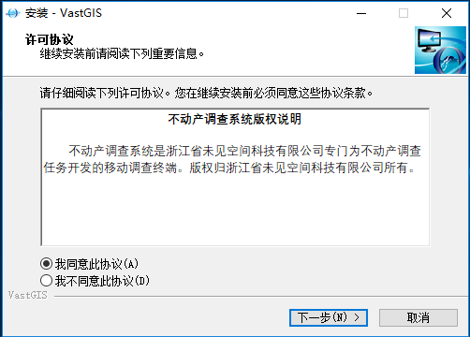

然后一直点击下一步即可。

1. 安装完成后，打开安装目录，找到安装路径\MapWinGIS\Win32\RegMapWinGIS.cmd，点击执行。
2. 修改系统环境变量

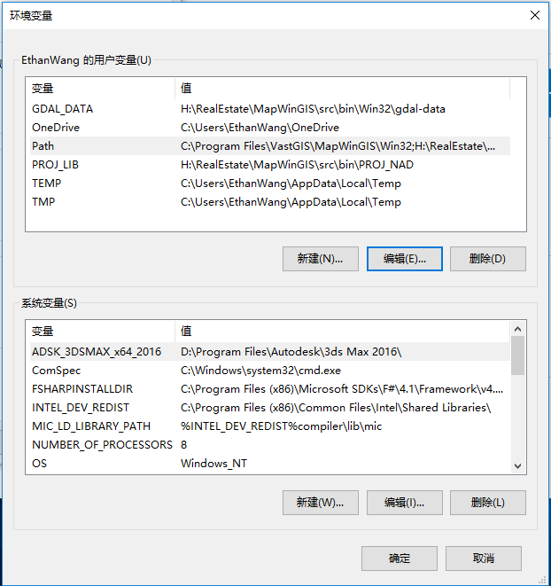

将安装路径\MapWinGIS\Win32添加到Path变量中。

1. 点击执行VastGIS主程序，出现界面如下则安装成功。

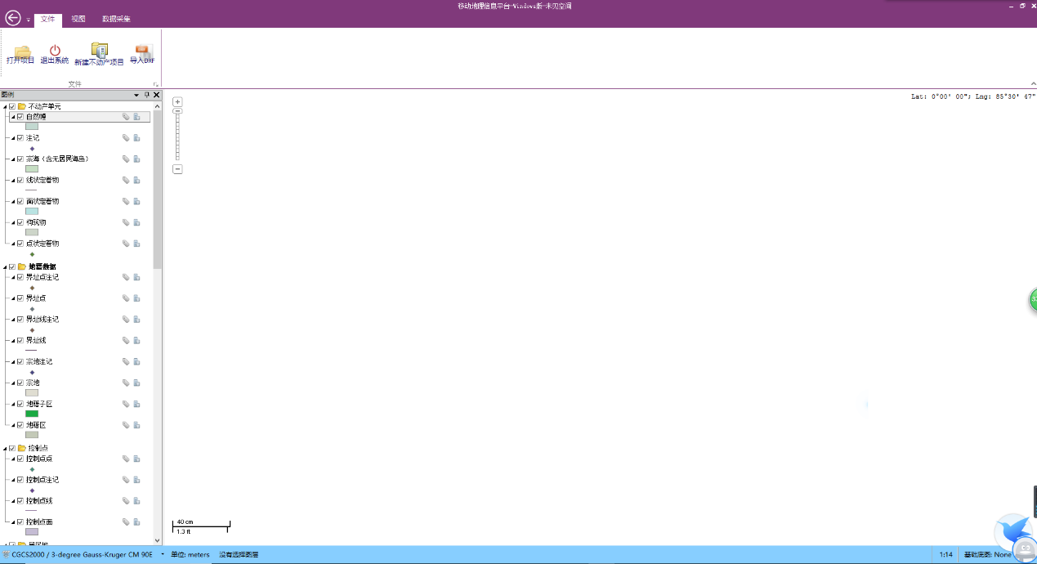

1. 文件管理

文件管理模块包含了打开项目、退出系统、新建不动产项目、导入DXF四个功能。

## 新建不动产项目

点击[新建不动产项目]按钮，系统弹出新建项目窗口，如下图：

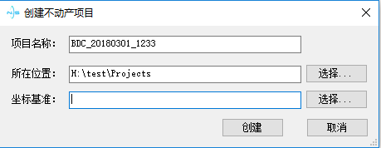

选择项目所在位置，选择坐标基准，点击坐标基准右侧的“选择”按钮，弹出下面窗口：

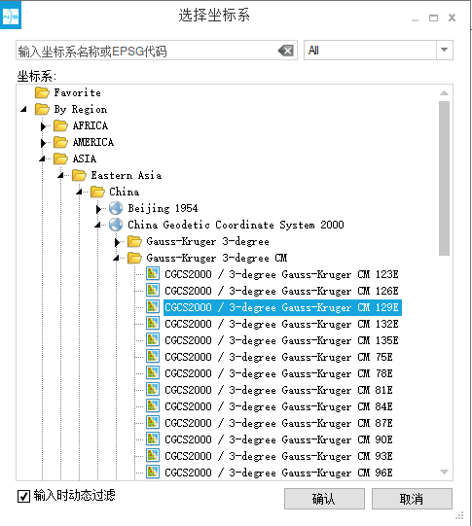

选择正确的坐标系，然后点击确认，如果你记得坐标系的EPSG代码，可以直接在选择坐标系窗口上方输入代码查询过滤。

输入名称、位置和坐标系后即可点击“创建”窗口，系统将创建并加载项目。

## 导入DXF初始数据

在创建项目后，即可选择导入DXF底图数据，点击导入DXF按钮，窗口如下：

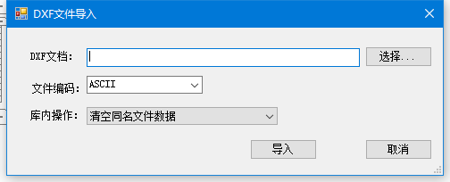

点击“选择”按钮，选择DXF文件，点击“导入”，系统将导入DXF文件，如下图所示：

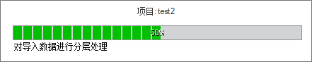

等待程序处理完成，DXF就会被导入到当前地图：如下图所示：

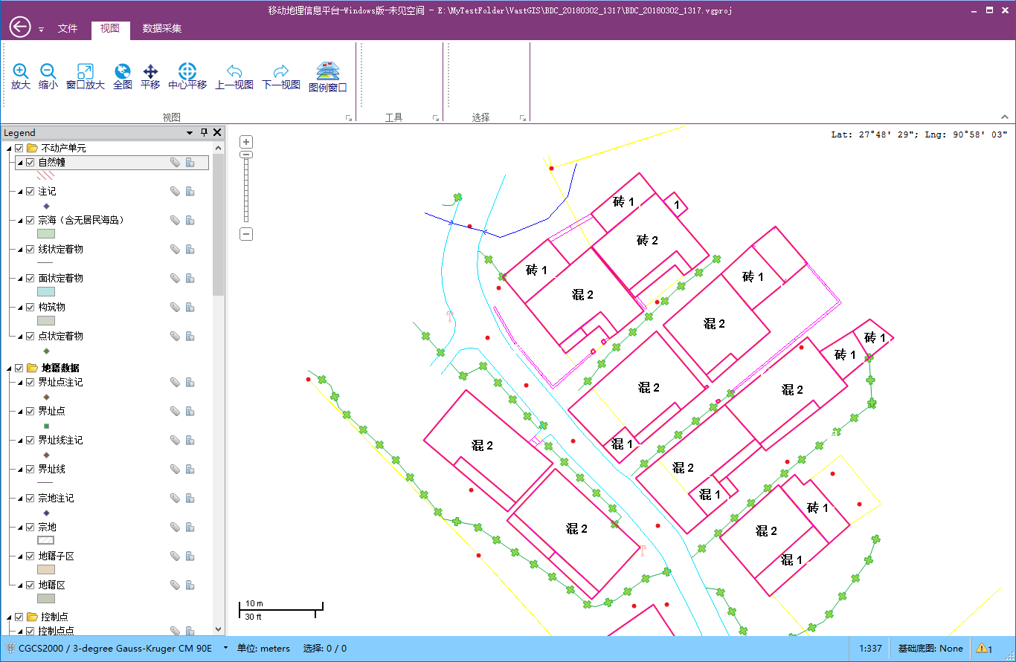

1. 视图操作

## 放大

点击 [放大]按钮，在地图窗口上面需要放大的区域拉框拖动或单击，系统能够将地图窗口上图形要素放大显示。

## 缩小

点击 [缩小]按钮，在地图窗口上面需要缩小的区域拉框拖动或单击，系统能够将地图窗口上图形要素缩小显示。

## 窗口放大

点击 [窗口放大]按钮，在地图窗口上点击两个点位，系统能够将两个点位之间的范围进行放大显示。

## 全图

点击 [全图]按钮，系统自动将当前操作范围自动缩放为全图显示。

## 平移

点击 [平移]按钮，可以在地图窗口对地图进行不同方向拖动，进行移动平移操作。

## 中心平移

点击 [中心平移]按钮，可以在地图窗口点击一个点位，系统自动将点击的点位设为图形显示的中心。

## 上一视图

点击[上一视图]按钮，地图窗口会自动恢复到上一视图的状态。需要注意的是，当地图窗口未开始放大缩小或漫游操作时，是无法恢复到上一视图状态的。

## 下一视图

点击[下一视图]按钮，地图窗口会自动恢复到下一视图的状态。需要注意的是，当未执行过上一视图的操作时，是无法恢复到下一视图状态的。

## 图例窗口

当[图例]窗口关闭时，点击[图例窗口]按钮，系统会重新显示图例窗口。

## 距离量测

点击[距离量测]按钮，在地图上绘制一条线，双击可完成该线，然后可查看线的长度。如下图：

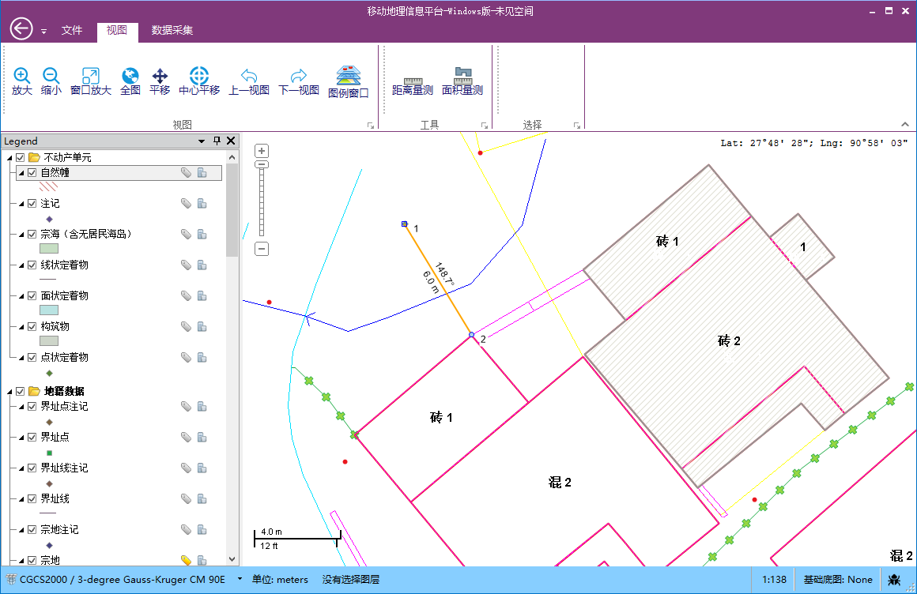

## 面积量测

点击[面积量测]按钮，在地图上绘制一个面，双击可完成该面，然后可查看面的面积。如下图：

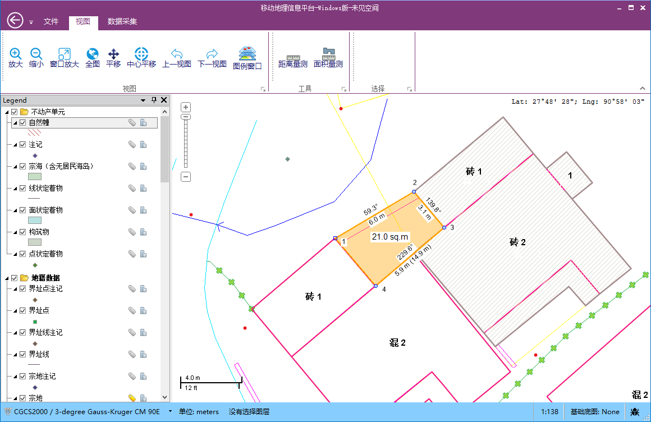

1. 数据采集

点击切换到数据采集模块，主要包括了数据库全图、新建要素、要素拷贝、要素删除、要素编辑、图形编辑、要素合并、多边形裁剪、屋檐改正、距离交会、宗地生成界址点（线）、打开属性表等功能模块，如下图所示：

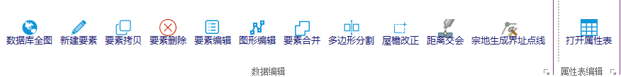

## 数据库全图

在某些情况下，全图显示可能范围不准，可以使用该功能重新进行数据库图形范围的计算并全图显示。

## 新建要素

点击新建要素，系统弹出如下窗口：

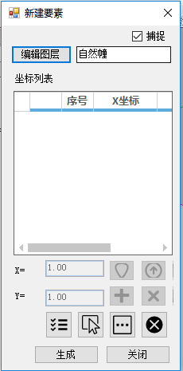

要注意的是为了方便野外平板的使用，在每个对应的编辑类功能弹出的窗体中一般都会有编辑图层按钮，这是让用户选择准备编辑的图层是哪个。点击编辑图层，弹出图层选择窗口如下：

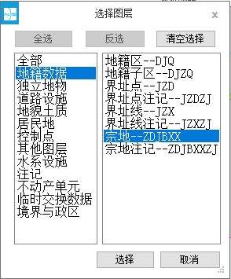

可以在左边选择类别以方便选择。选择好图层后点击“选择”按钮。

选择编辑图层后，在图形窗口按照顺序点击坐标点位（如果是线和多边形），系统捕捉对应的精确位置。

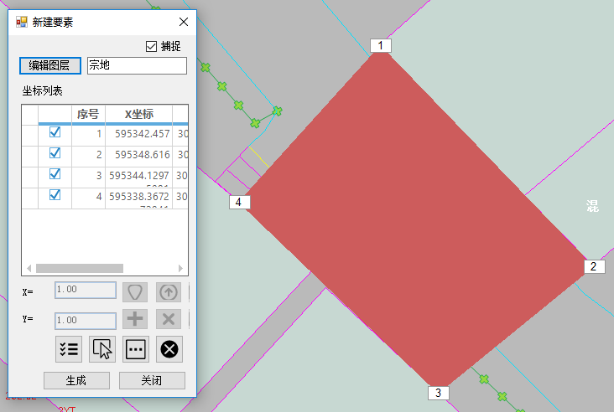

然后点击生成即可。

## 要素拷贝

点击[要素拷贝]按钮，系统弹出如下窗口：

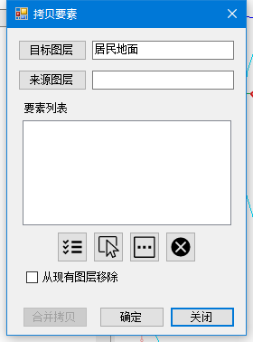

选择对应的目标图层，来源图层；如下图（将居民地要素拷贝到宗地图层）：

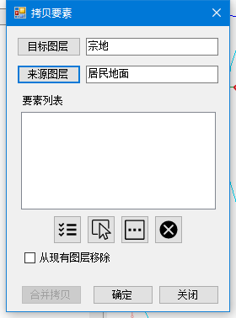

在图形窗口点击选择要拷贝的要素，如下：

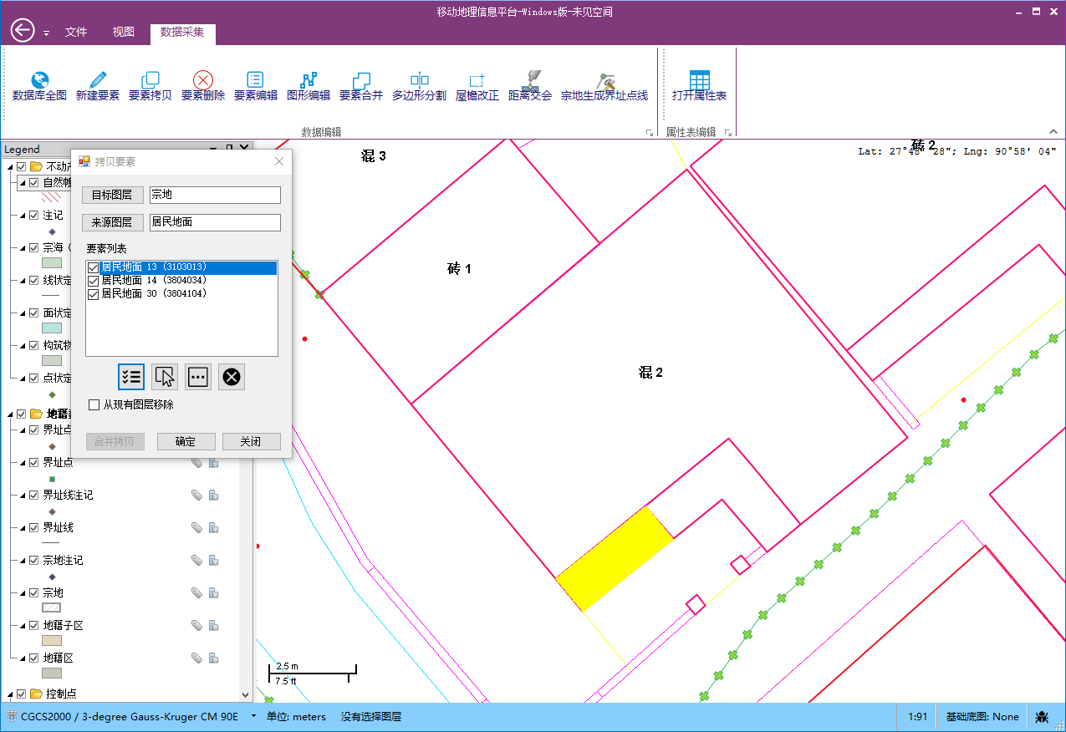

将需要拷贝的要素勾选上，点击[确定]按钮，弹出确认拷贝对话框，如下：

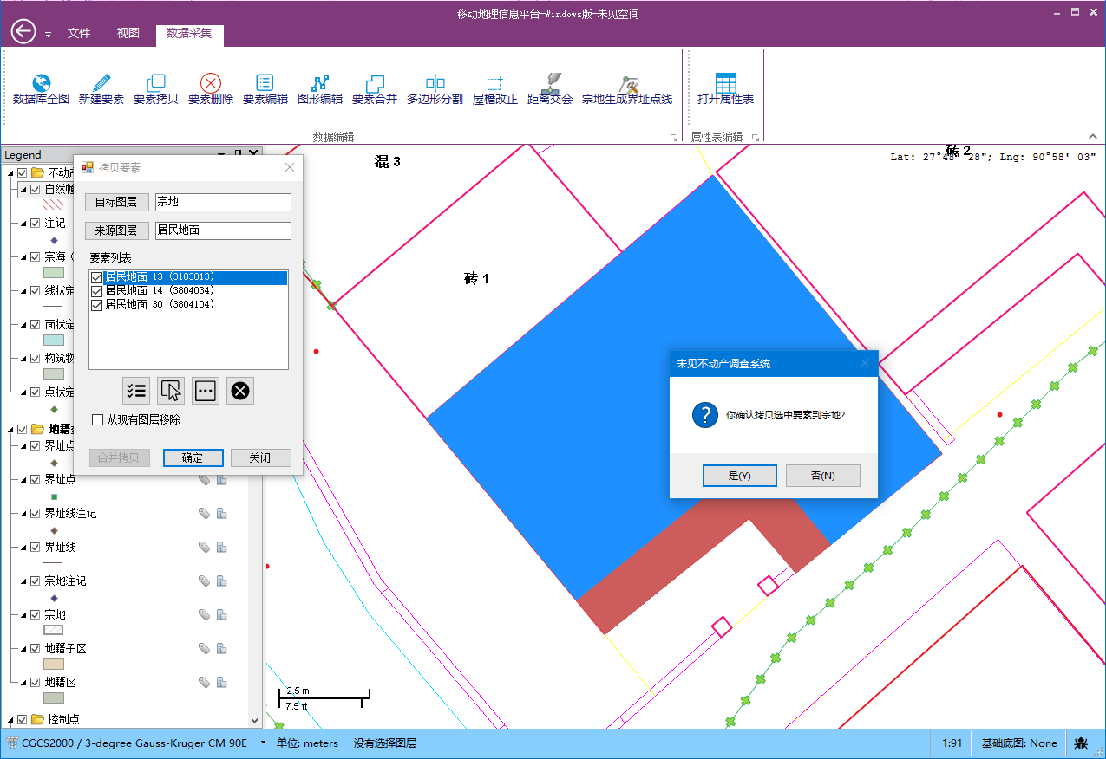

选择“是”，系统自动将选择的要素拷贝到对应图层，如下：

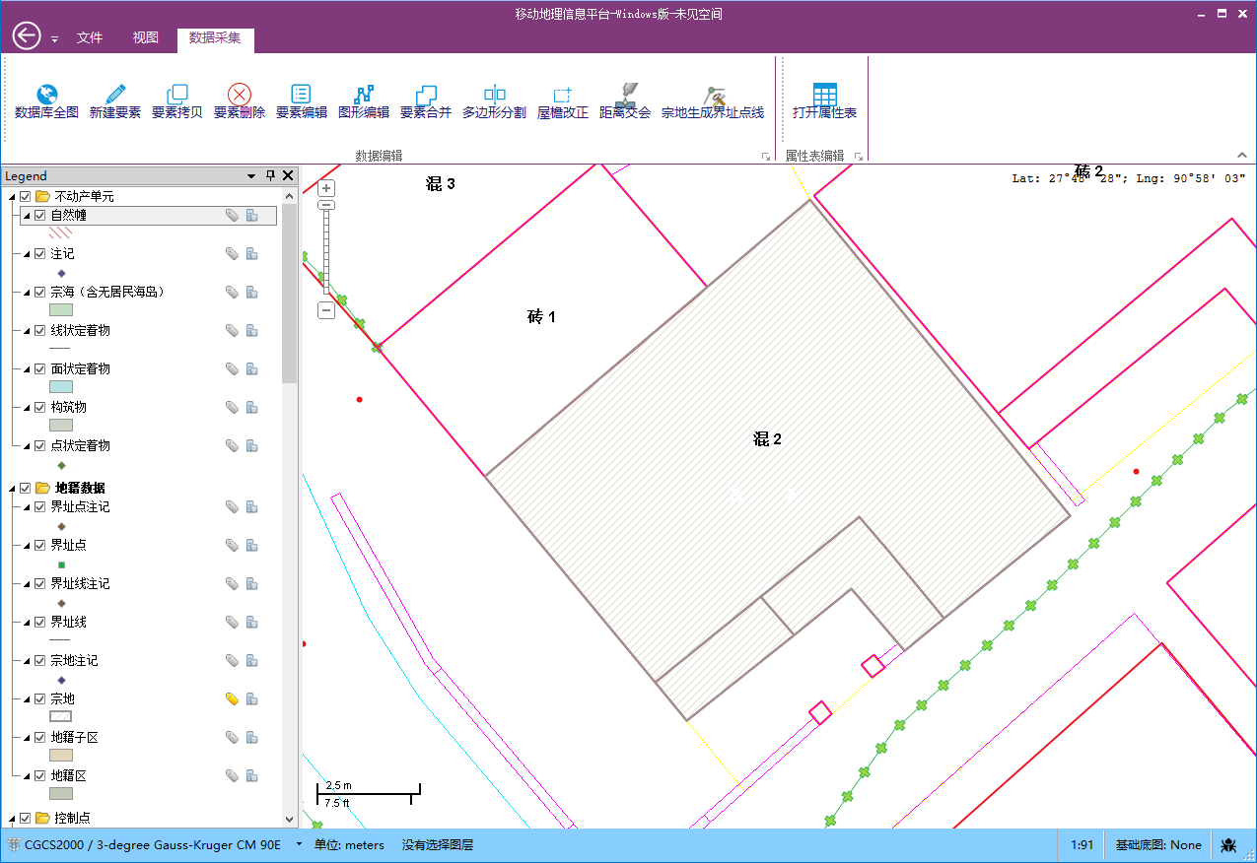

## 要素编辑

点击[要素编辑]按钮，系统弹出如下窗口：

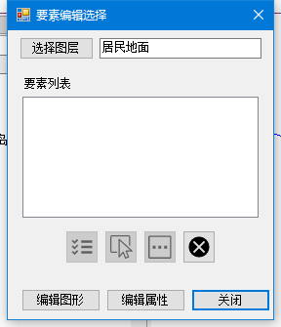

选择好编辑图层后，在图形窗口选择要编辑的面要素：

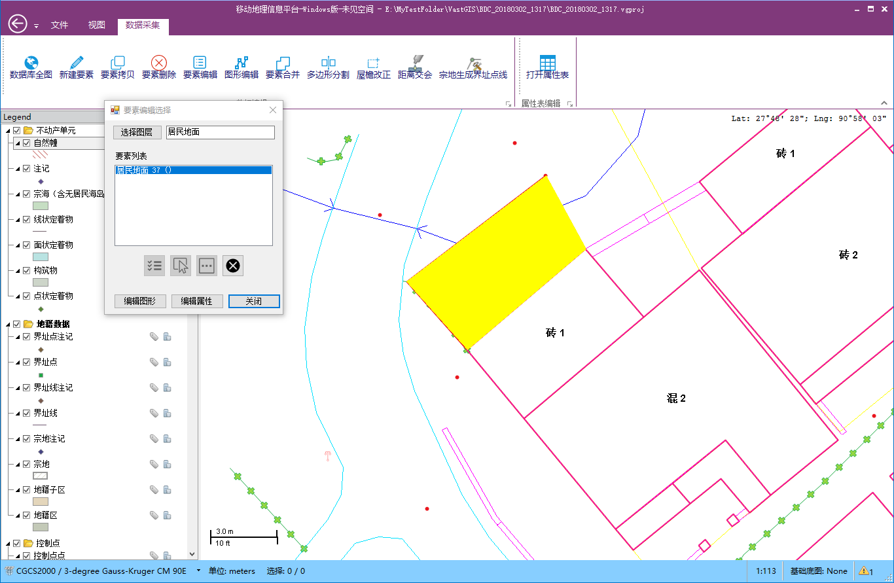

点击[编辑属性]按钮，弹出属性编辑窗口，如下：

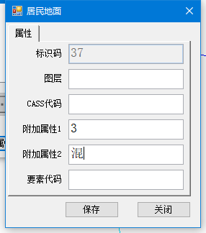

输入对应属性之后，点击[保存]按钮。然后关闭要素编辑窗口。如下：

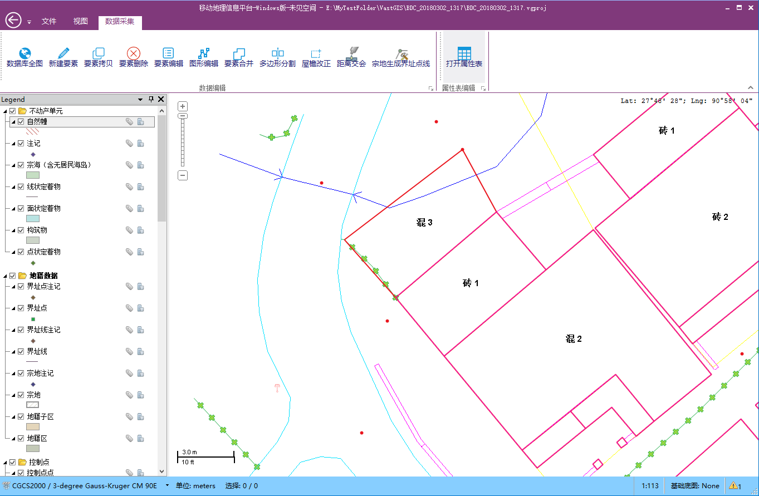

## 要素删除

点击[要素删除]按钮，系统弹出如下窗口：

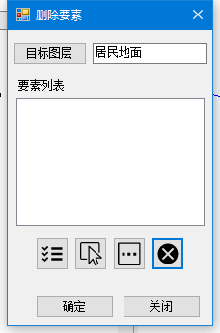

选择对应的目标图层，在图形窗口选择要删除的要素，如下：

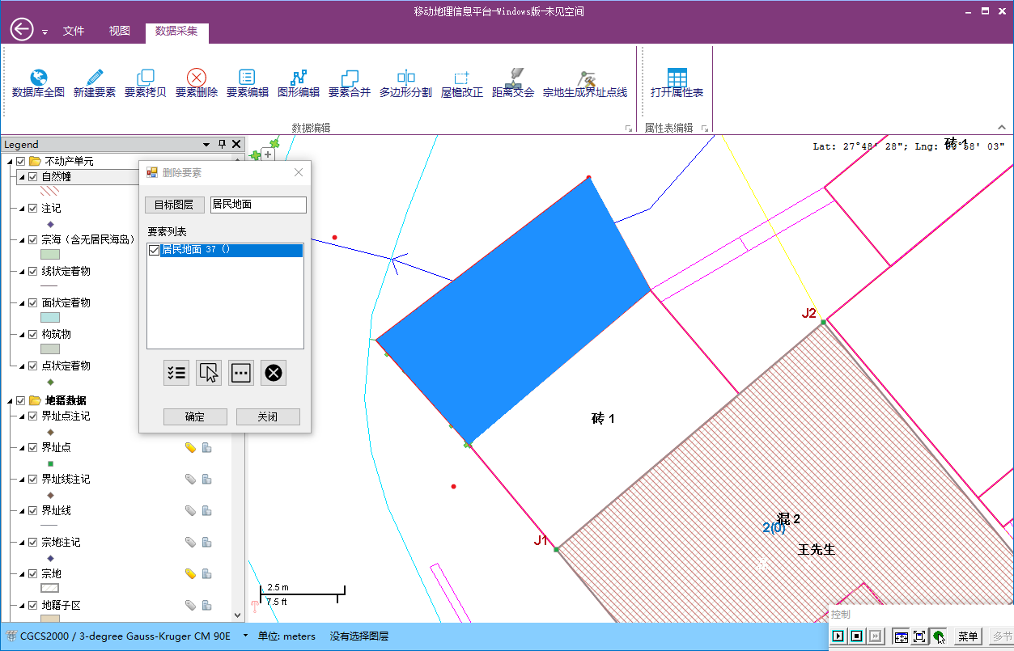

点击确定按钮，系统自动删除该要素，如下：

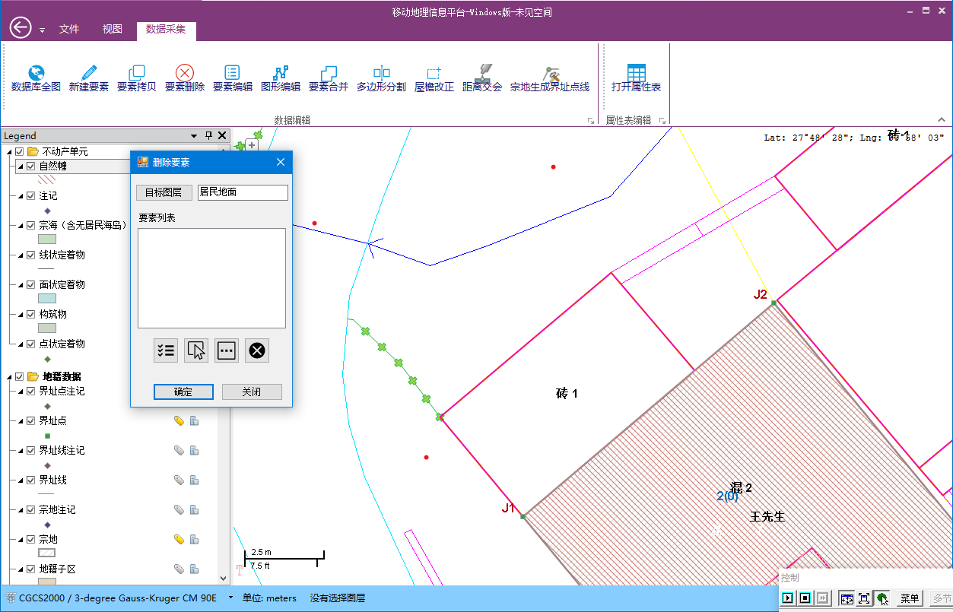

## 图形编辑

点击[图形编辑]按钮，系统弹出如下窗口：

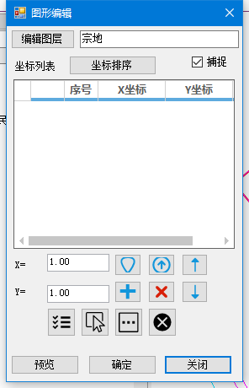

选择要编辑的图层之后，在图形窗口点击选择要编辑的要素，如下：

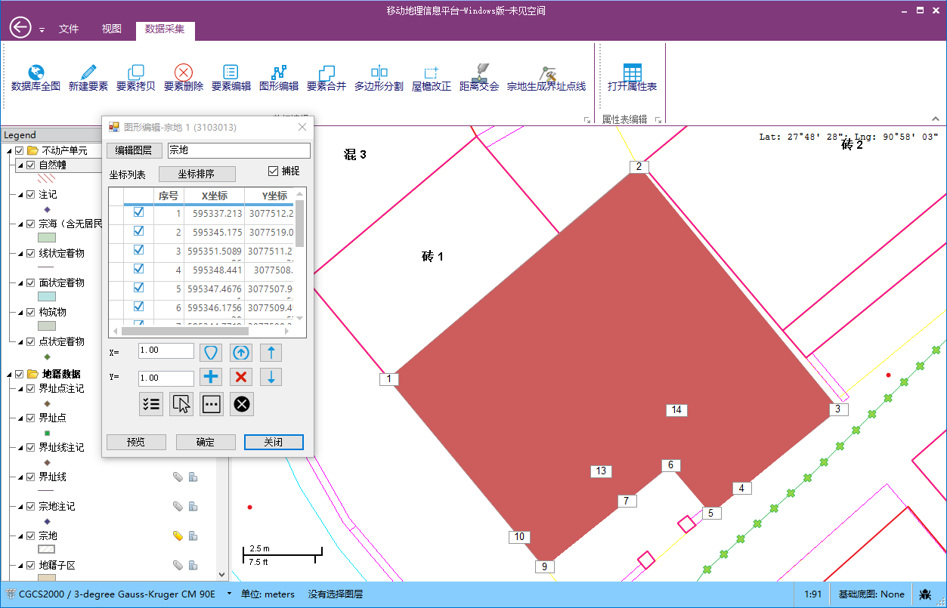

在坐标列表窗口选择图形需要保留的坐标，如下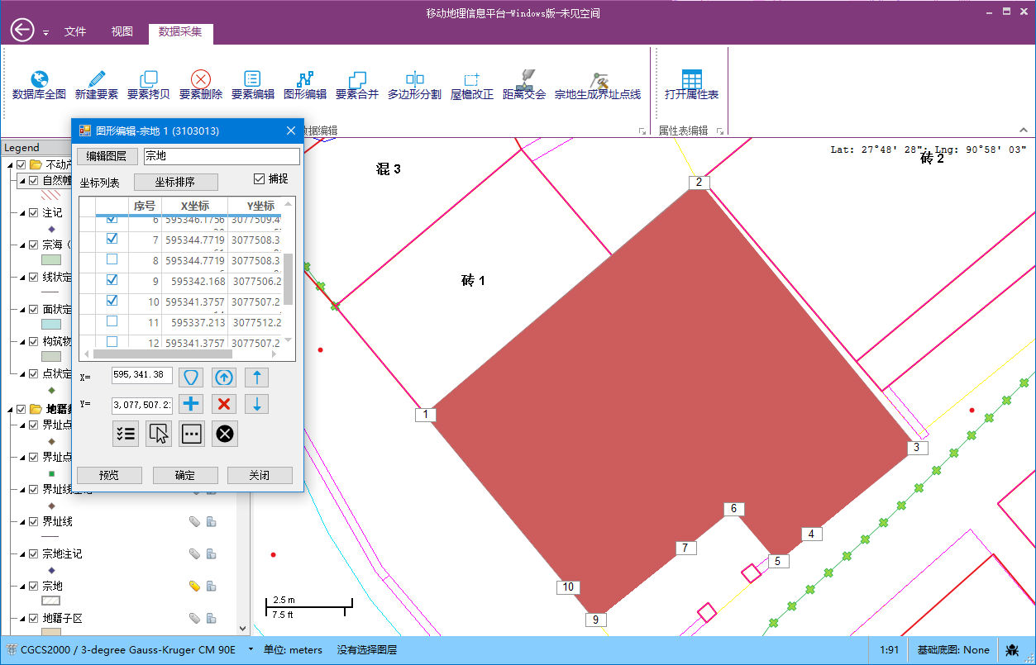

点击[确定]按钮，系统自动修改图形，如下：

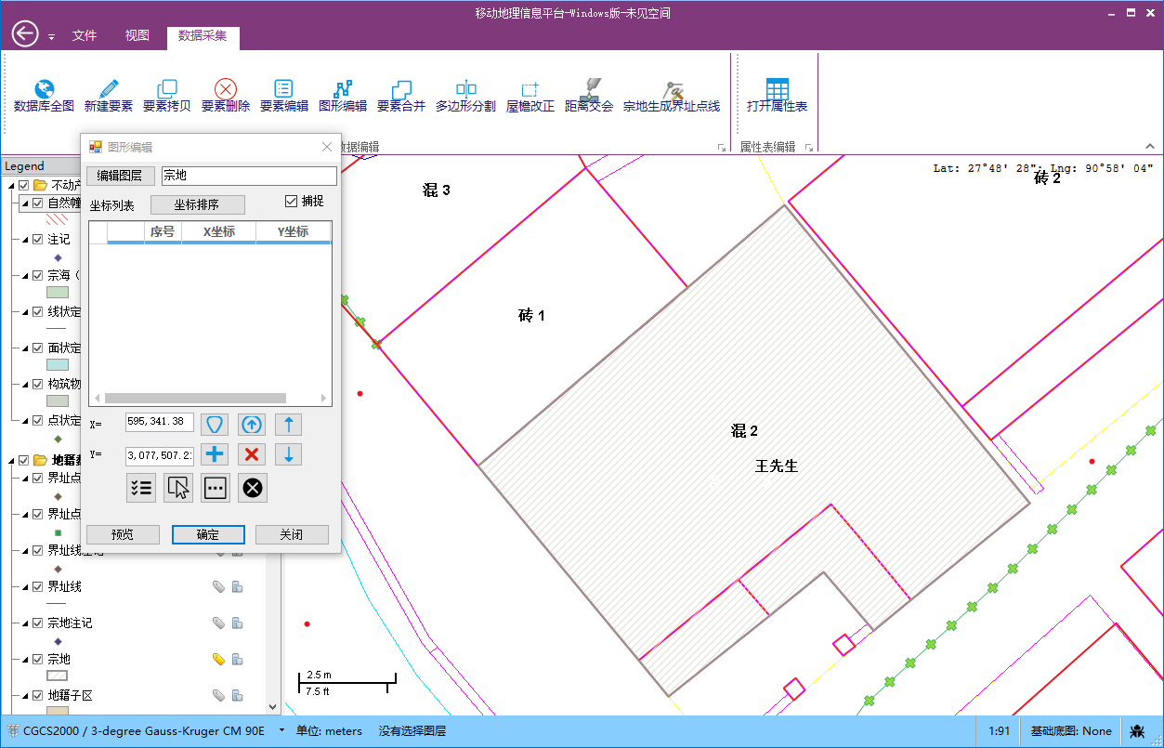

## 要素合并

点击[要素合并]按钮，系统弹出如下窗口：

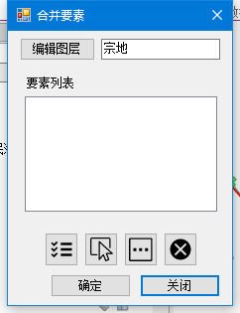

在图形窗口，点击选择需要合并的要素，如下：

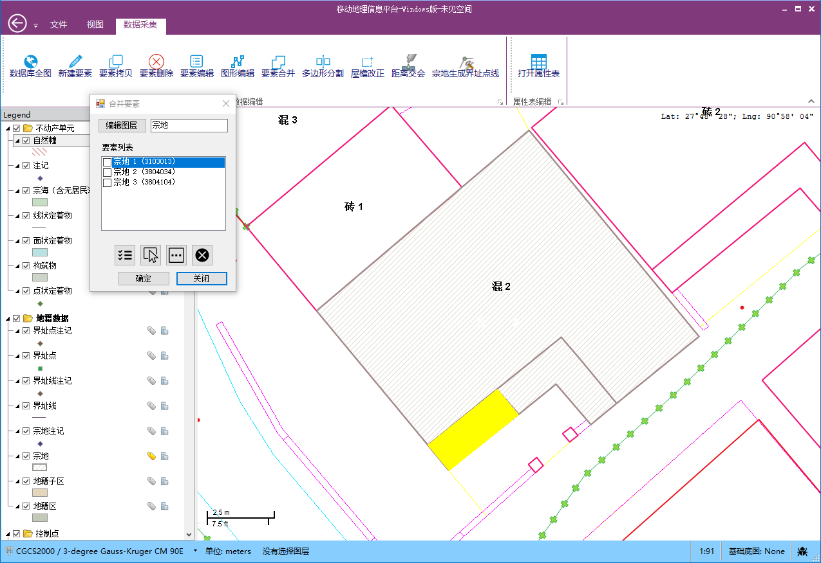

将需要合并的要素勾选上，点击确定按钮，弹出确定合并对话框：

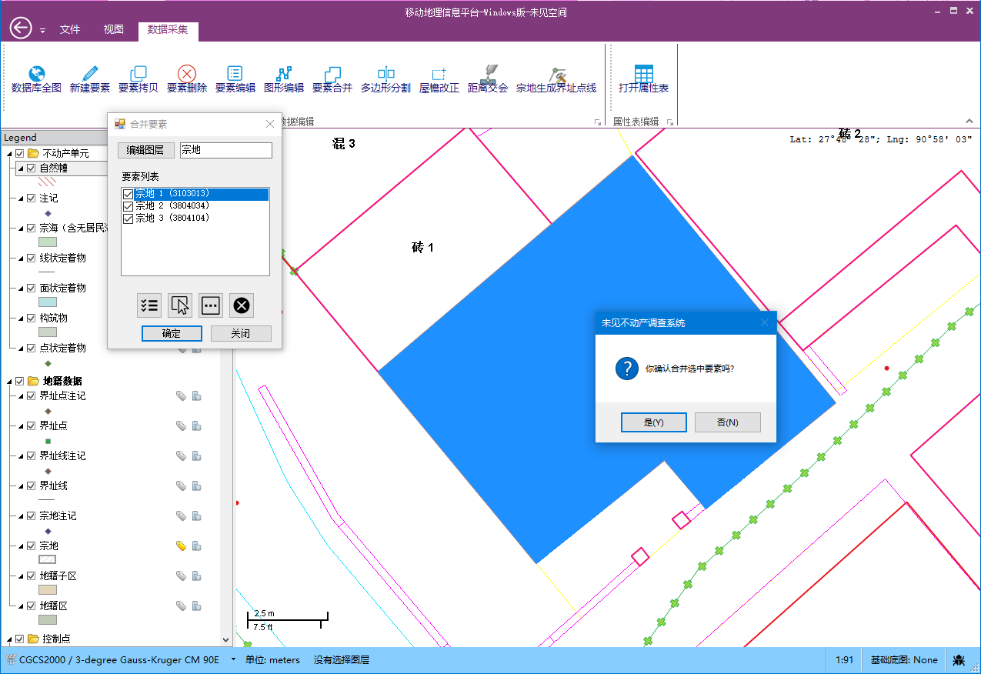

选择是，系统自动将对应的要素合并，如下

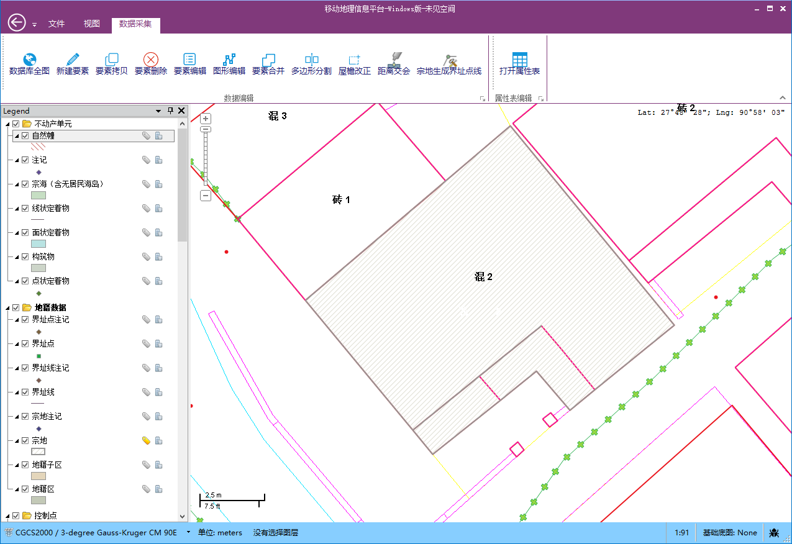

## 多边形分割

点击[多边形分割]按钮，系统弹出如下窗口：

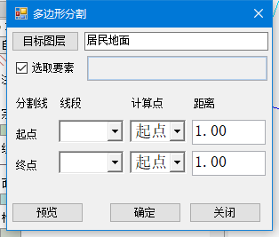

选择对应的目标图层，在图形窗口选择要分割的面要素，如下：

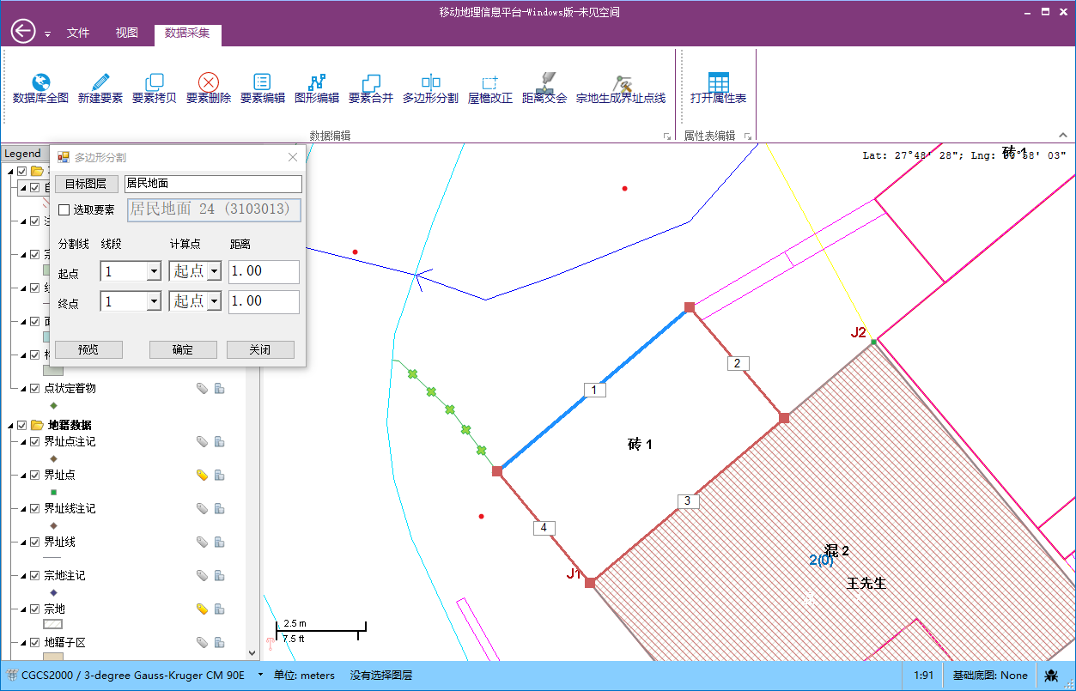

设置分割线的起始位置，并点击预览，如下：

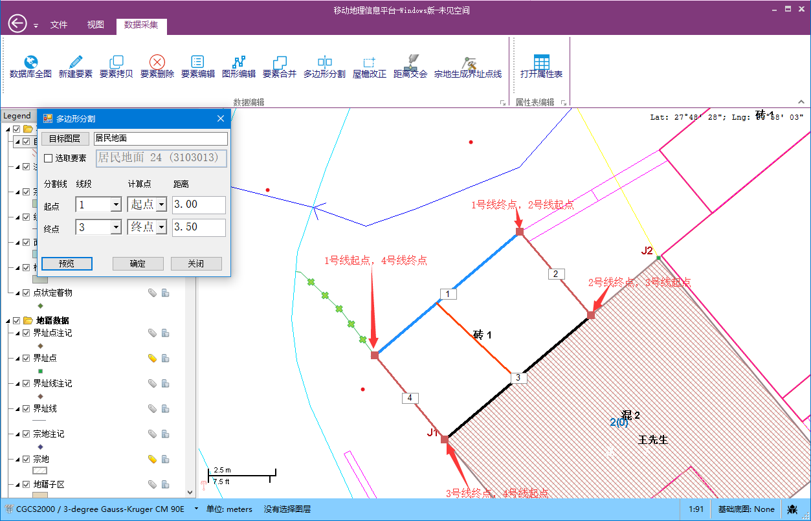

点击确定，系统自动对面要素进行分割，如下：

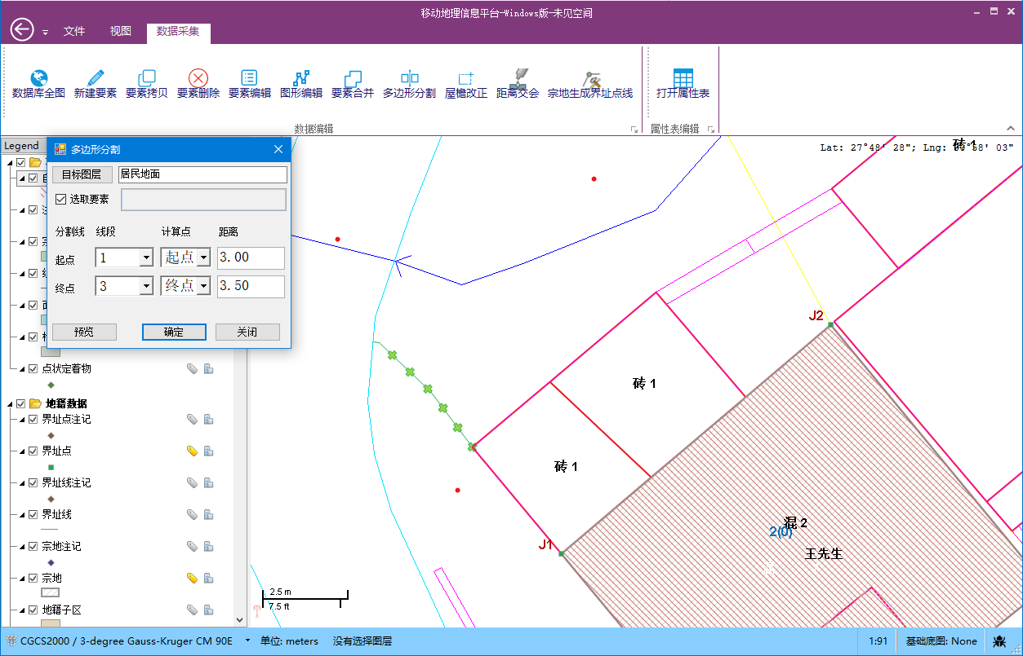

## 屋檐改正

点击[屋檐改正]按钮，系统弹出如下窗口：

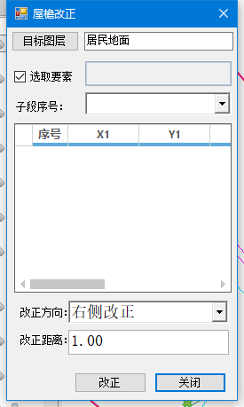

在图形窗口，点击选择要编辑的居民地面，如下

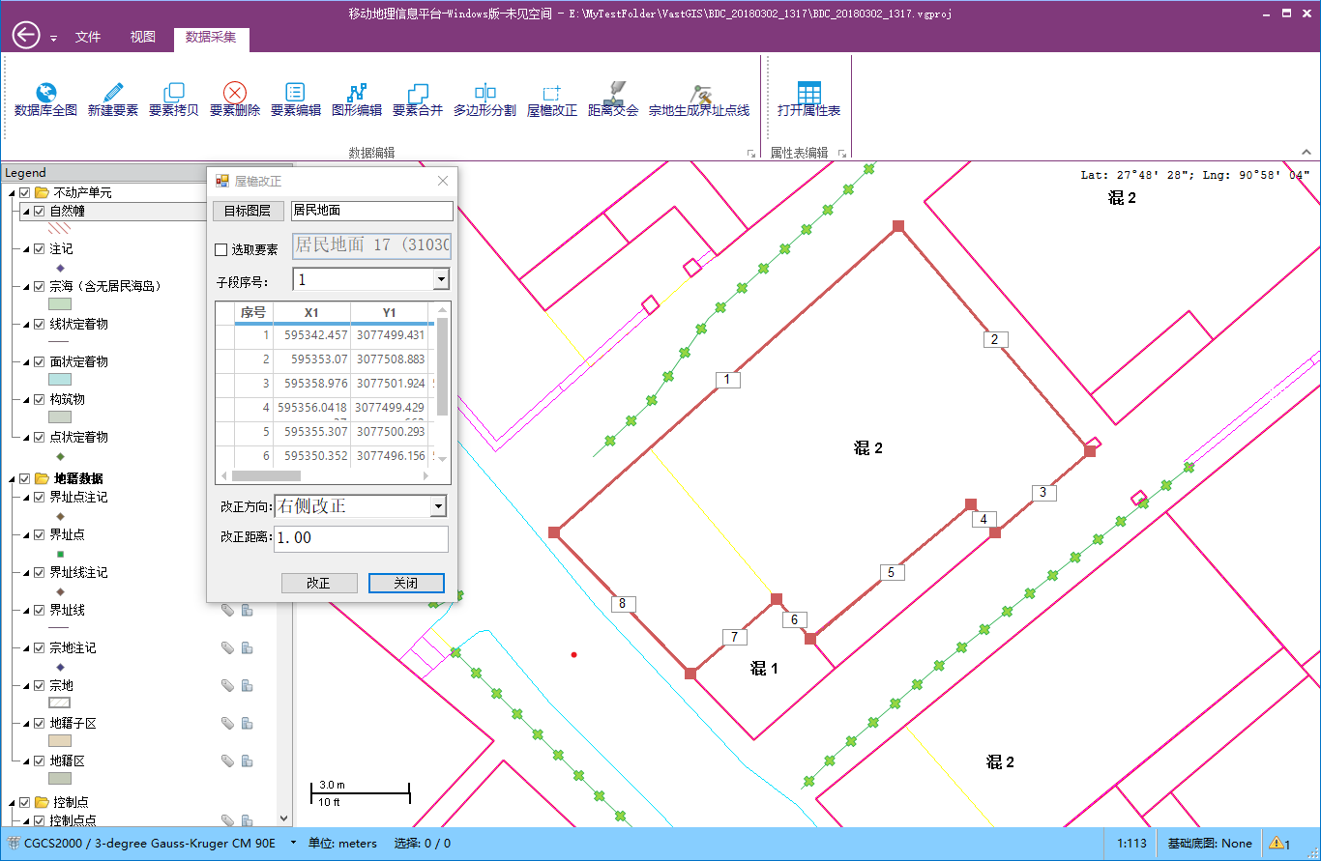

在表格中点击需要改正的边线，选择改正防线，输入改正距离，点击[改正]按钮，系统弹出确认改正对话框，如下：

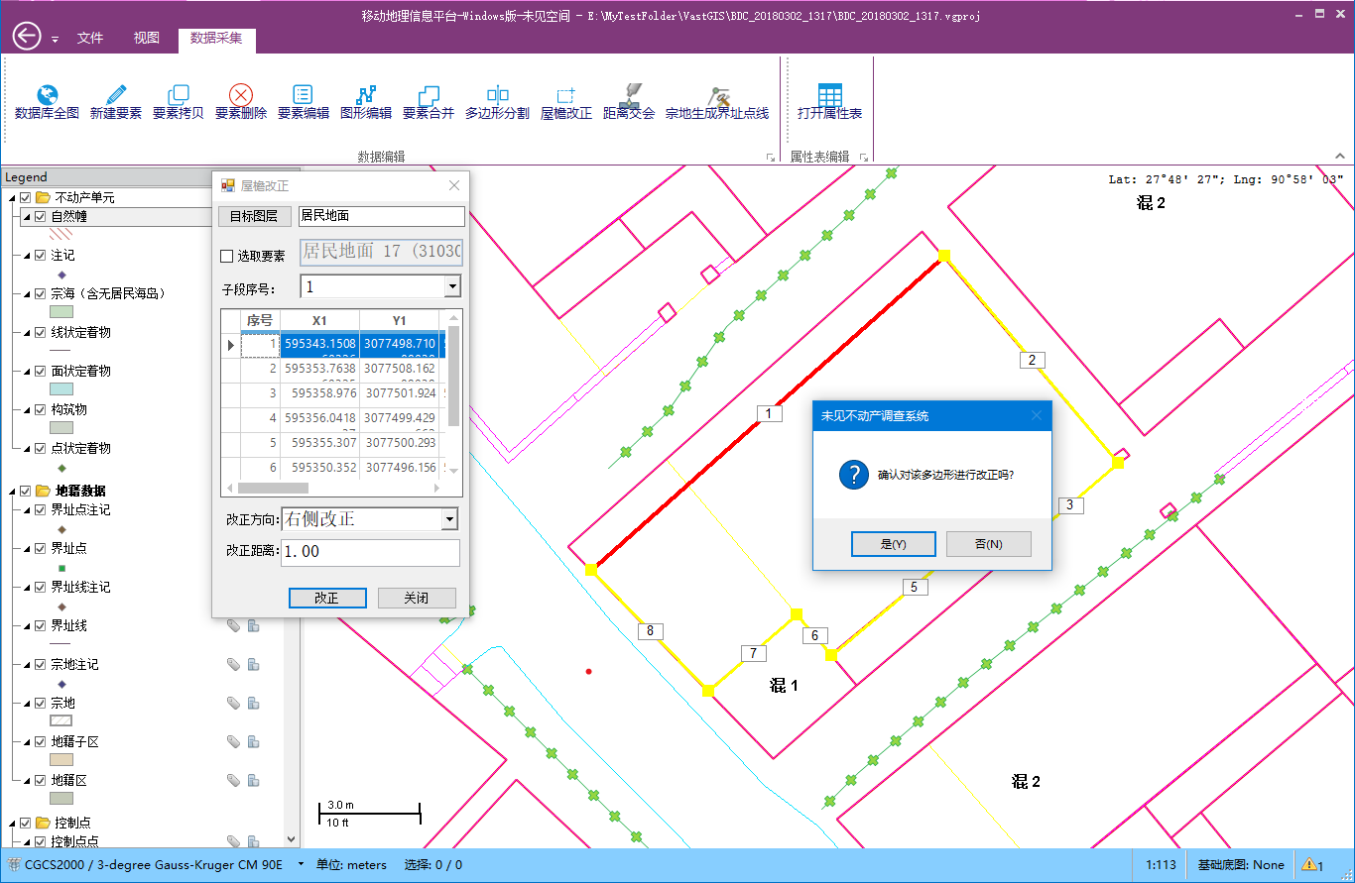

选择否，图形恢复；选择是，系统自动对要素做改正，如下图：

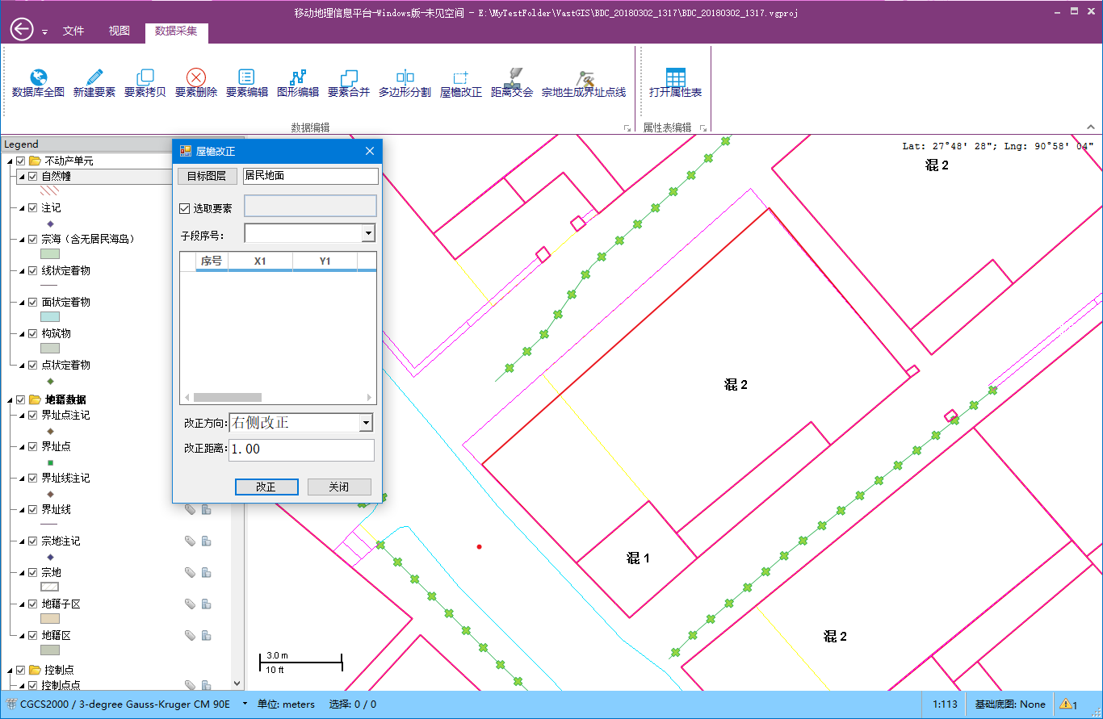

## 距离交会

点击[距离交会]按钮，系统弹出如下窗口：

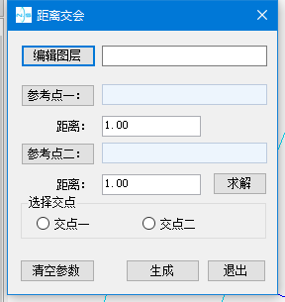

点击[编辑图层]按钮，弹出图层选择窗口，如下：

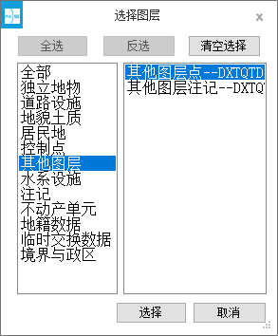

可以在左边选择类别，以方便选择。选择好图层后，点击[选择]按钮。

选择编辑图层后，点击[参考点一]按钮，在图形窗口点击坐标点位，系统捕捉对应的精确位置。然后输入参考点一的交会距离：

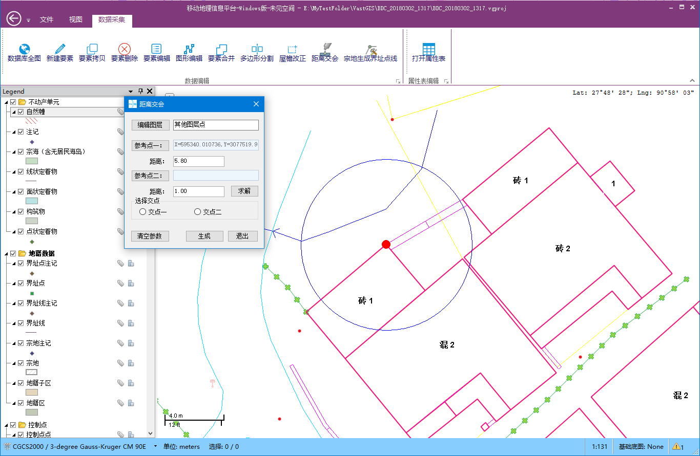

接着点击[参考点二]按钮，在图形窗口点击坐标点位，系统捕捉对应的精确位置，然后输入参考点二的交会距离：

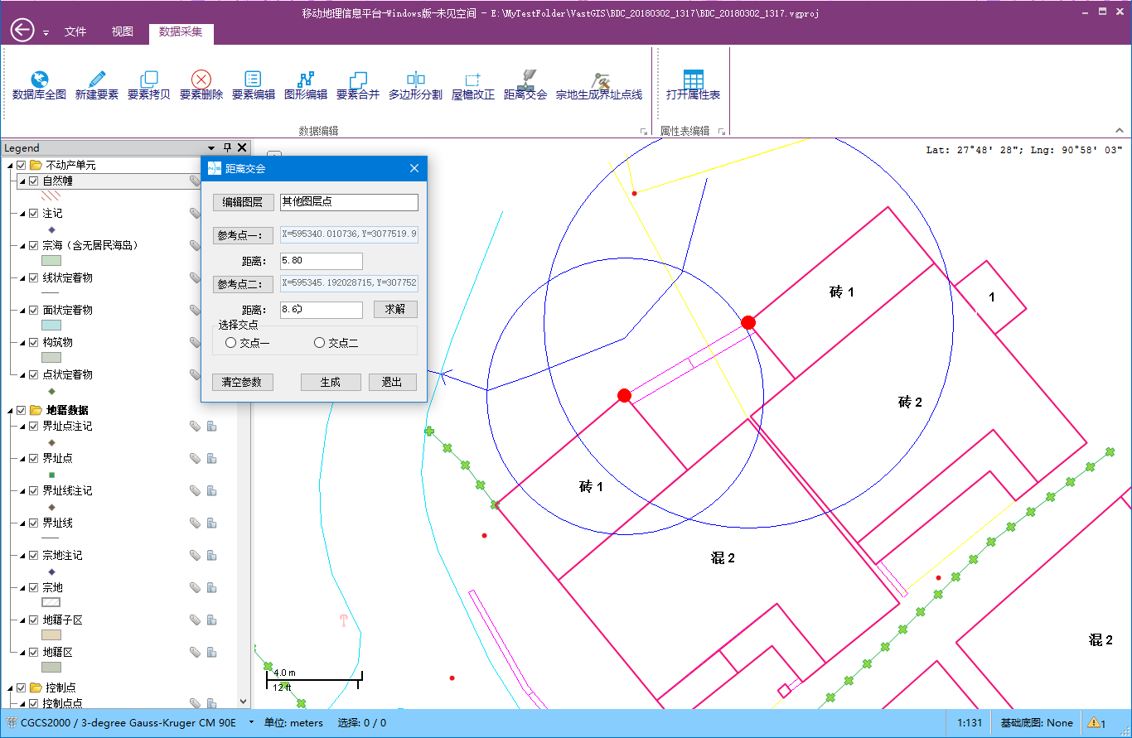

点击[求解]按钮，系统自动计算出“1”和“2”两个点位：

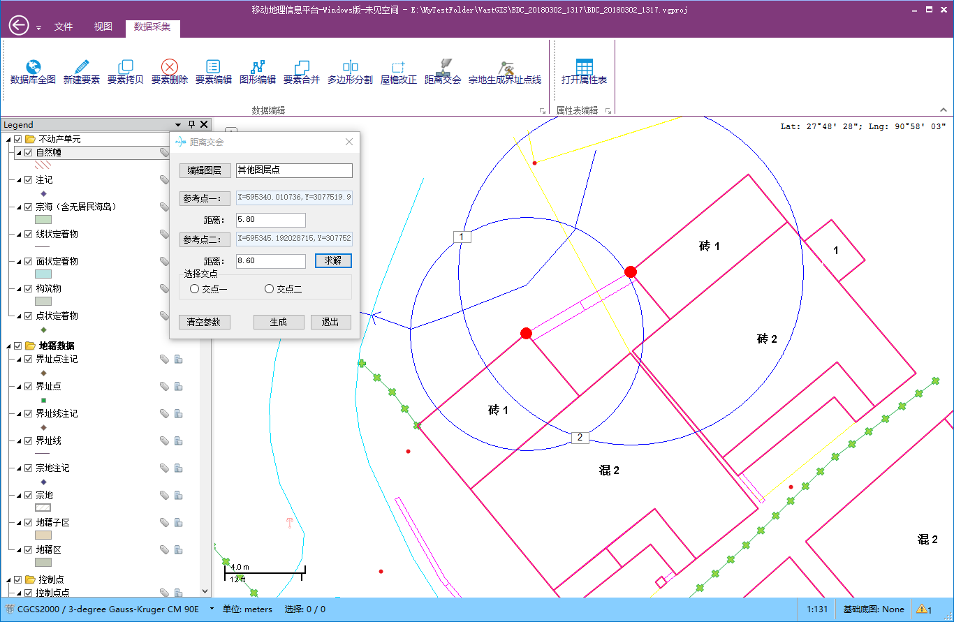

选择“交点一”或“交点二”，点击[生成]按钮，弹出是否编辑该对象属性窗口，如下：

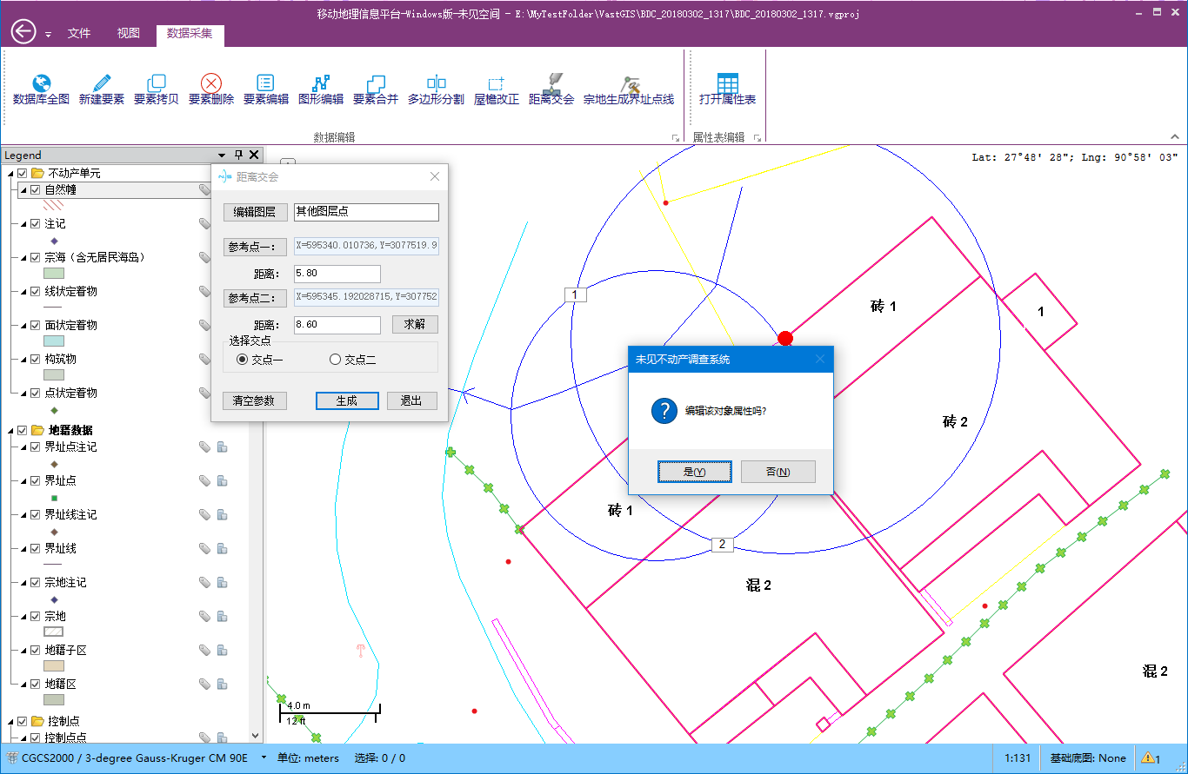

选择“否”，系统自动在“交点一”点位生成一个点要素：

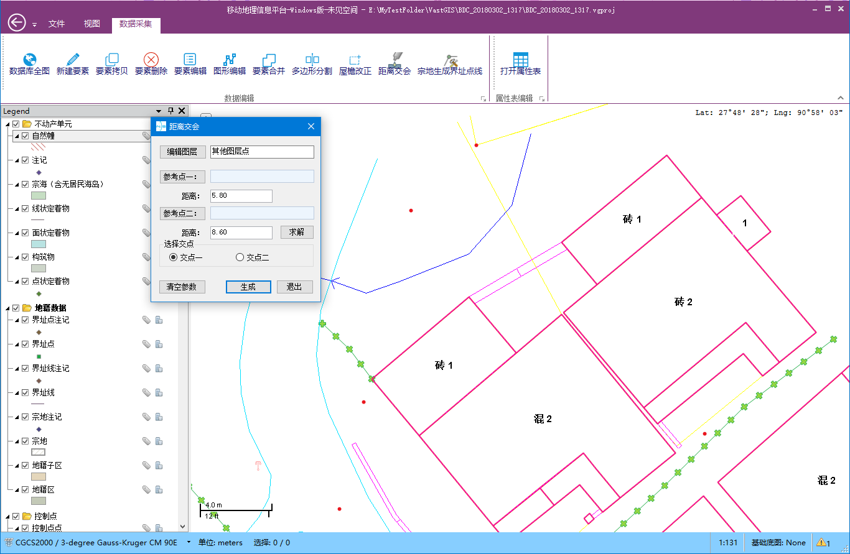

## 宗地生成界址点线

点击[宗地生成界址点线]按钮，系统自动弹出如下窗口：

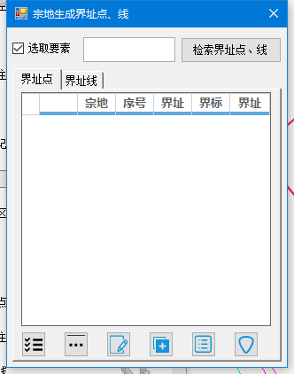

在图形窗口选择需要生产界址点线的宗地要素，如下：

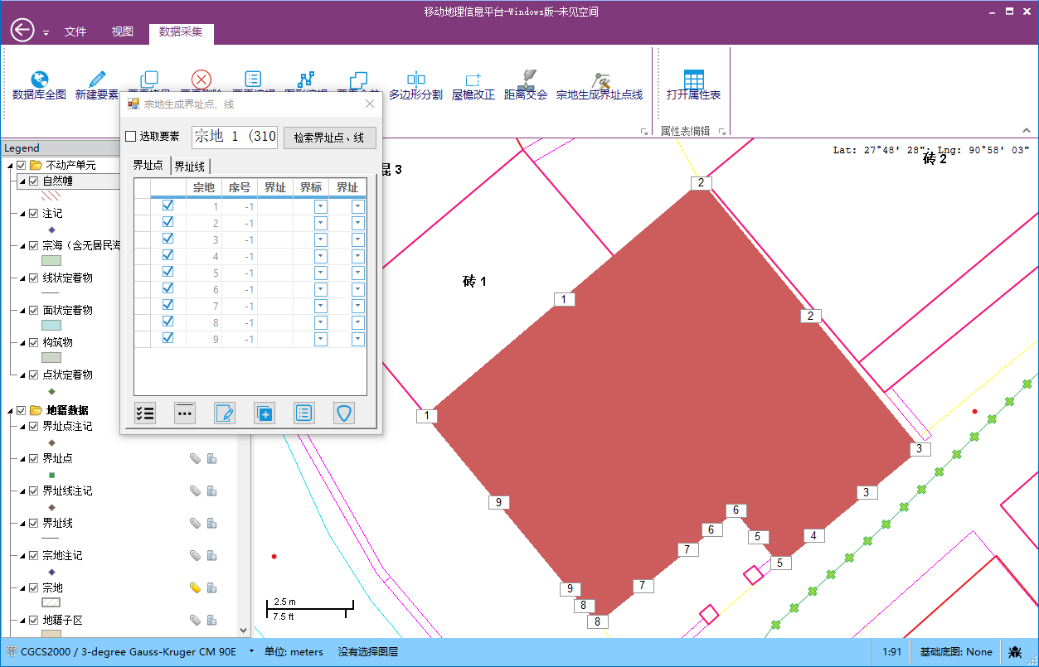

点击批量生产界址点，如下：

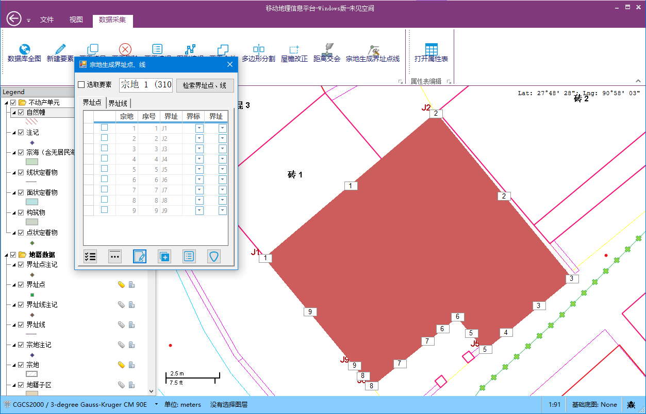

选择对应的界址点，点击[属性编辑]按钮，可以对界址点进行属性编辑，如下：

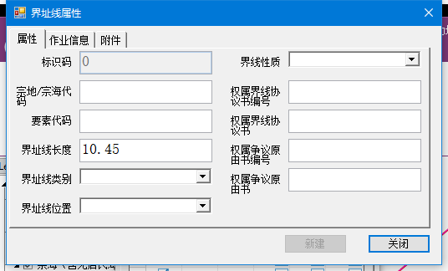

切换到界址线标签项，可以对界址线进行批量生成，如下：

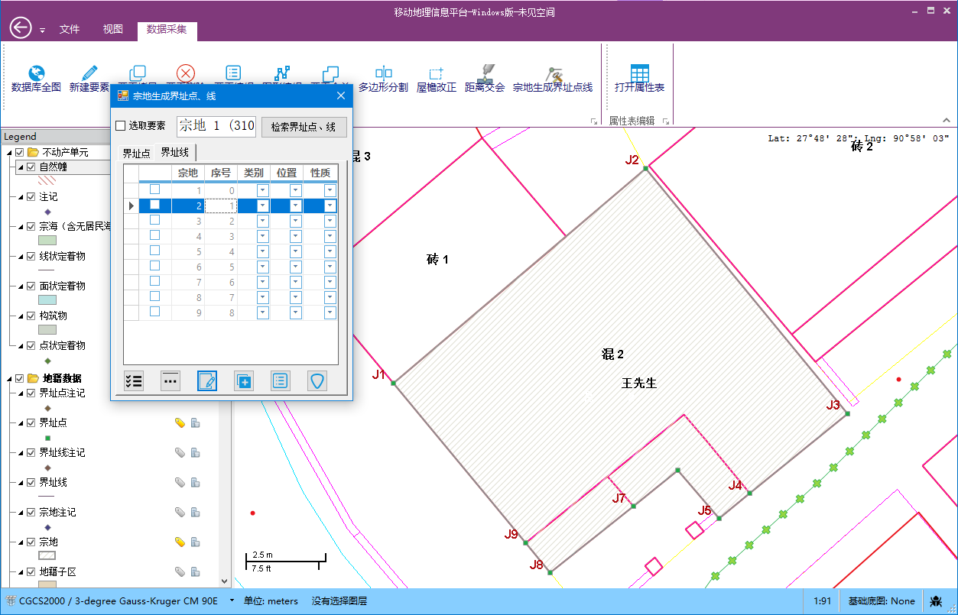

## 自然幢号赋值

点击[自然幢号赋值]按钮，系统自动弹出如下窗口：

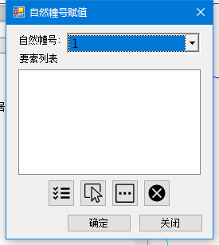

在图形窗口选择需要赋值相同幢号的自然幢，如下：

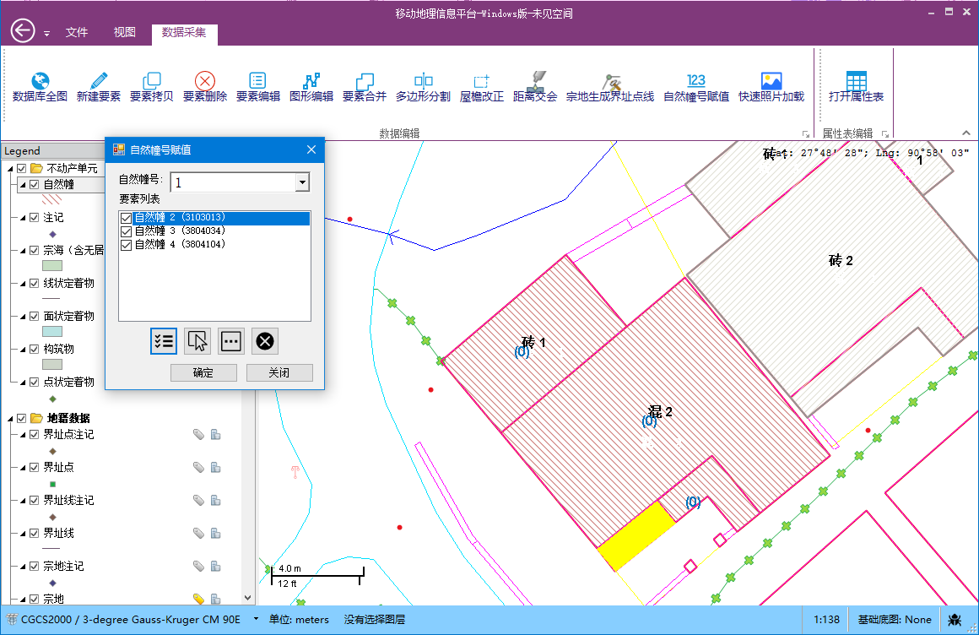选择需要赋值相同幢号的自然幢，并选择需要赋值的编号，点击确定，如下图：

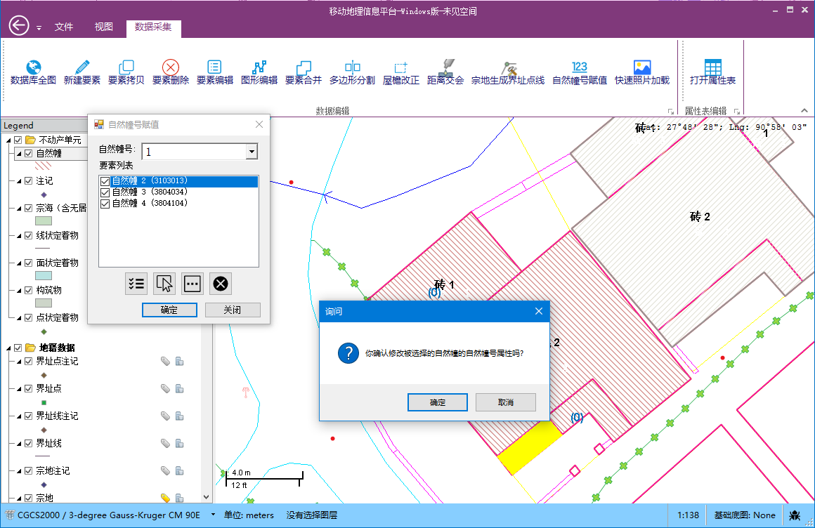

点击确定，系统自动给所选的自然幢赋值相同幢号，如下图：

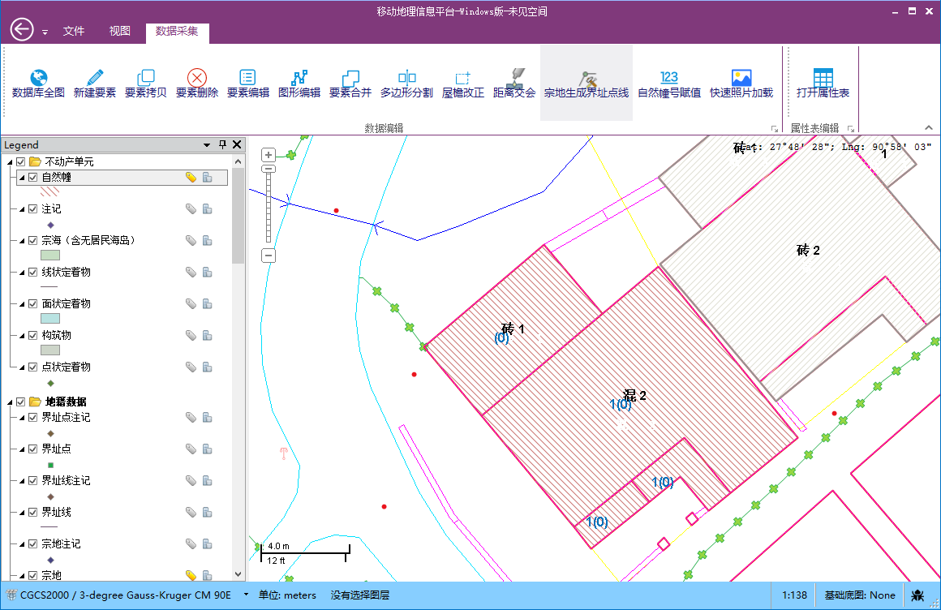

## 快速照片加载

点击[快速照片加载]按钮，系统自动弹出如下窗口：

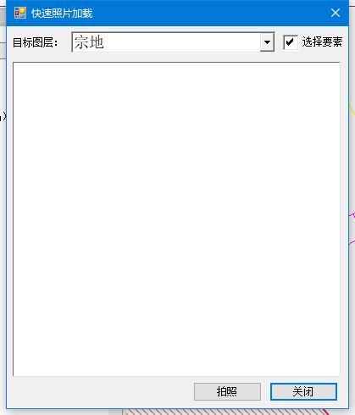

选择需要查看照片的图层，在图形窗口点击需要查看的要素，窗口自动显示出该要素的照片，如下：

